一图读懂：《北京市区块链创新应用发展行动计划（2025-2027年）》

日期：2025-04-29 10:57来源：北京市科学技术委员会、中关村科技园区管理委员会
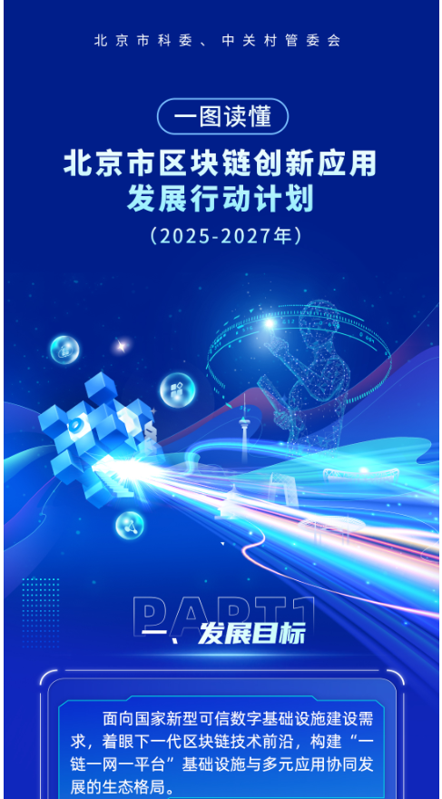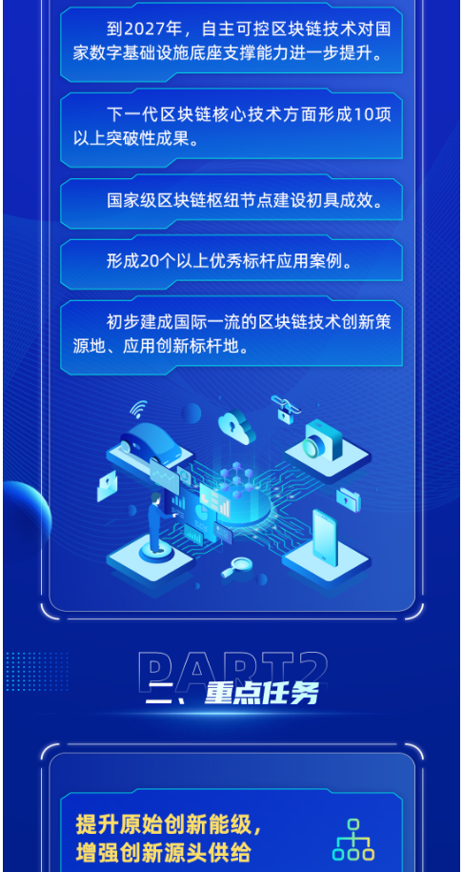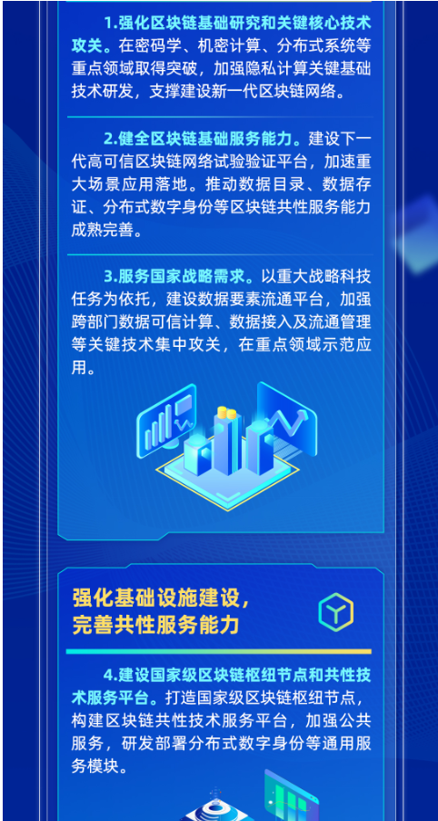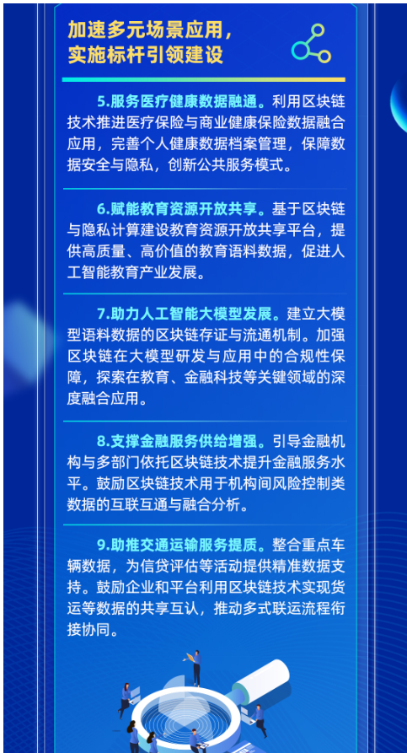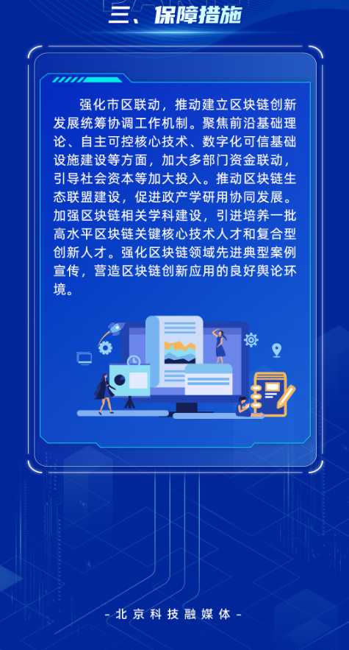
https://kw.beijing.gov.cn/zwgk/zcjd/202504/t20250418_4068708.html

